**Практическая работа №2 «Фреймы, якоря, ссылки и работа с мадиафайлами»   
(Лекция №2)**

**Практическое задание №1: Тег <frameset>**

Создать, используя тег <frameset>, HTML-страницу, которая содержит три фрейма: для заголовка, меню и контента веб-страницы.

Минимальные требования:

1. В меню не менее 3-х пунктов
2. Задать оформление меню
3. Все страницы с контентом должны содержать в себе заголовки, абзацы текста, изображения (gif-анимации), аудио-/видеоконтент
4. Все страницы должны быть оформлены в едином стиле (при помощи подключения внешнего файла .css)

**Практическое задание №2: Закладки (якоря)**

1. Создать HTML-страницу, которая содержит три якорные ссылки:

* Первая ссылка перемещает к первому абзацу на той же странице.
* Вторая ссылка перемещает ко второму абзацу на той же странице.
* Третья ссылка перемещает к третьему абзацу, который находится на отдельной странице.

2. Сделать изображение-ссылку.

3. Сделать ссылку на телефонный номер.

**Практическое задание №3: Ссылки**

Создать HTML-страницу, которая содержит три ссылки внутри страницы.

* Первая ссылка перемещает к id с именем wood на странице wood.html.
* Вторая ссылка перемещает к id с именем bird на странице bird.html.
* Третья ссылка перемещает к id с именем face на этой же странице.

**Практическое задание №4: Тег <area>: создание фигур**

Постройте с помощью тега <area> три объекта:

* прямоугольник
* круг
* многоугольную область на выбор, состоящую из 10 вершин и более, например, пятиконечную звезду

**Практическое задание №5: Тег <area>: создание карты**

Взять изображение, например, фото или картину художника, и разметить на ней три определенные области:

* квадрат
* круг
* многоугольник

К созданным областям добавить возможность перехода на внешние сайты по смыслу самого изображения.

**Практическое задание №7: Добавление видео с YouTube**

Создать страницу со следующим оформлением:

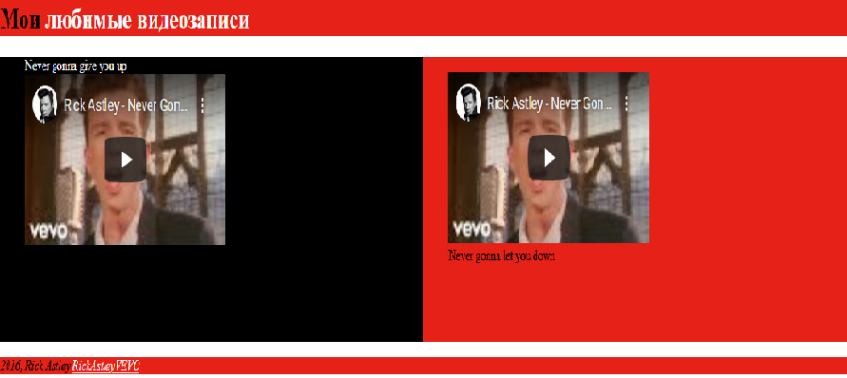

**Практическое задание №8: Теги <progress> и <meter>**

Создать HTML-страницу c отображением на ней следующих индикаторов выполнения:

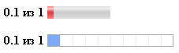

**Практическое задание №9: Тег <canvas>**

1. Создать страницу с применением тега <canvas>.
2. На странице вывести свои ФИО и рядом нарисовать:

* Вариант 1: окружность одна в другой
* Вариант 2: треугольник один в другом
* Вариант 3: прямоугольник один в другом